1

1布娃娃系统的连接。
1.1首先使用unity自带的布娃娃，对于整个角色进行设置，使用手动连接的方式按表进行连接，对于碰撞体（大小和位置）进行调整。
1.2在各个连接之间设置好力的大小以及关节旋转的角度（力要进行设置，角度可以使用默认的）。

部位1 | 部位2 | 连接方式
hips | balance thing | configurable joint
upperleg | hips | hinge joint
lowerleg | upperleg | hinge joint
ankle | lowerleg | hinge joint
spine | hips | character joint
shoulder | spine | configurable joint
elbow | shoulder | hinge joint
hand | elbow | configurable joint
neck | spine | configurable joint
head | neck | configurable joint

力的大小,力的大小代表弹簧拉回的力。
Hips 10000
Upperleg 3500
Lowerleg 2500
Spine 0
Shoulder 0
Elbow 600
Hand 0

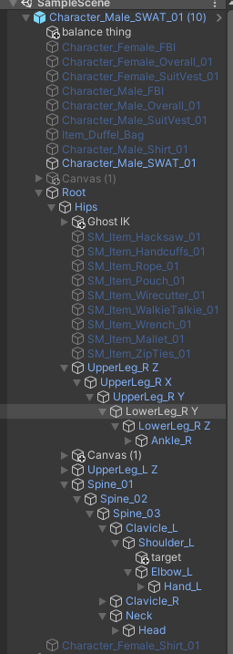

2平衡
2.1在角色的根目录下面生成一个gameobject（命名为balance thing）,添加balance脚本。
hips和balance thing 进行configurable joint链接（这个力设置很大，10000）。

2.2 transform.position = hips.position;
在每一帧进行位置的赋值，如果两者出现位置的偏差，configurable joint的弹力会进行回拉。使得重心不会偏移很严重而倒地。

2.3 设置hip的freeze rotation XYZ 都勾起来（防止hip进行旋转）。

3移动
3.1生成Ghost IK
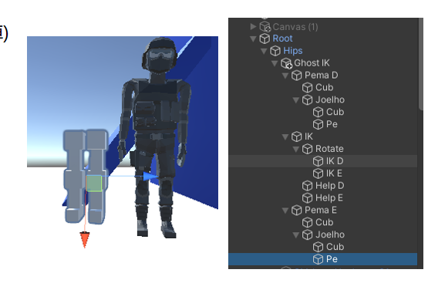
Ghost IK其实就是原来脚的简单复制，利用cube生成，就是角色左边的这个。
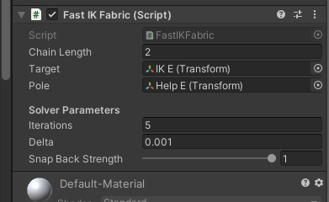
在ghost IK的脚上加入Fast IK脚本，IK E是脚要到达的目标点，Help E是旋转点需要较细调整（这个点很重要，大概在膝盖和大腿根前方），这个点会影响脚能不能抬起来。
3.2移动
1.调整的IK的位置，脚会跟随IK的位置移动，录制动画。
2.在大腿和小腿上添加脚本，跟随IK进行移动。实现是在XYZ三个方向进行欧拉角的旋转，旋转到与IK相同角度。在原来的脚上要做XYZ 3个方向的旋转。（如果做的简单就是一个方向）。
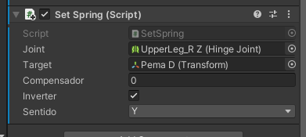

3.3状态机
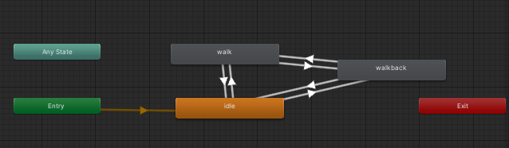

4实际角色移动（物理）
4.1角色移动原理
首先是键盘输入，播放 IK的动画，角色脚跟随IK，后脚用力，重心前移，前脚会往前。实现角色往前移动。
4.2站立状态判定
角色身体除了脚意外有其他部位着地、脚与hip倾斜程度大于60处于倒地状态，剩下有两脚着地或者一脚着地属于站立状态（脚碰撞体和地面的碰撞检测）。
补充：在hip向下的射线在2个物体进行切换时属于倒地状态。（这里解决从高台掉下来卡角的bug）

5失去平衡、恢复
5.1在失去平衡的时候，把身体所有的力都撤去。腿部的力不用撤去，防止腿会出现奇怪的折叠。
5.2在恢复的时候，在头部加向上的一秒钟的力，hips的位置旋转到原来的位置，hip的rotation旋转到原来的方向。然后把所有撤去的力都加回来。
角色与场景、角色的交互
1.拿起来武器，打另外一个角色（木板对于手的碰撞检测）。被打的角色会扣血，扣血的判定机制为1秒钟扣1。被打也是碰撞检测。

- 在被外部物体推的时候播放对应移动动画。根据hip的速度，在速度大于一定阈值进行判定，播放对应方向动画。

3.主角把另外一个角色拖走，另外一个角色播放对应动画。
判定主角手和另外物体胸部碰撞体的接触然后两者连接在一起，被拉物体也根据速
度播放移动动画。

碰到的bug或者困难的点
1在连接完成之后，对于胶囊碰撞体大小的调整，会影响到人物idle状态好不好看。人物站立的角度。
2在生成ghost IK的时候旋转点的调整，影响移动时候是否好看，以及脚抬高的角度。
3在摔倒、旋转，要考虑ghost IK是否有跟随角色进行旋转，如果不旋转要进行复原。复原考虑记录原来ghost IK的正方向以及位置。在旋转完成之后记录正方向。
4 像是角色在抓取物体的时候（包括角色抓取角色，角色抓取木板），利用简单的碰撞随机性比较强，或者给手臂做一个类似于脚的动画，这样显示的效果会好。在这我手没有做动画，只是向上旋转180度，导致随机性很强，抓取物体效果显示很差，而且不一定能抓取到物体（碰撞检测）。 手的话如果要求的功能多，还要多几个IK,例如移动的时候和抓取的时候，手的动作不同。
5利用速度播放角色动画，需要添加限制，例如抓取的时候不进行播放，在受力情况下/或者有键盘输入情况下进行播放角色动画。
6考虑父子物体中心位置不同，父物体移动到子物体，子物体移动到原来子物体的位置。

